脑与意识 斯坦尼斯拉斯•迪昂 章熠 译 浙江教育出版社 2018

作为人类,我们已经发现了数百光年以外的星系,研究了比原子还小的粒子,但我们仍然没有解开这个位于两平之同3磅重的物质之迷

奥巴马宣布启动“脑计划”(2013年4月2日)

p9

现在，研究反向的转化，也就是从无意识到有意识的过程也同样可行视觉为研究者提供了许多机会,创造能进出意识的刺激。其中一个例子便是这章开头所选的图1-1。为什么固定的点有时候从视野中消失了?虽然我们并没有完全理解这背后的机制,但大体思路是,视觉系统将恒定的图片视为碍眼的事物,而不是有用的输入。当我们让眼睛保持完全静止,每一个点就变成视网膜上一个不动的模糊的灰斑。在某一刻,视觉系统决定忽略掉这些不变的点。这种对这个点视而不见的现象可能反映了一种进化而来的系统,用于弥补眼睛本身生理结构的缺陷。

我们的视网膜是不完美的,血管遍布在光感受器前方,而我们必须明白这些血管是来自眼睛内部而不是来自外界的刺激。想象一下你的视野里永远充斥着纵横交错的血管有多槽糕。所以,视觉系统将一个物体的完全静止状态视为一种线索,提示这里需要用旁边的纹理来填充。这种“填充”也告诉我们,为什么视网膜看不见视觉盲点。这个点是视觉神经连接视网膜的地方,所以没有光感受器。当我们移动眼睛,即使只移动一点点,这些点的位置就在视网膜上改变了。于是视觉系统就意识到这些点是来自外界世界而不是眼睛内部,所以立即让这些点重新显现在意识中

p33

（双目竞争（查尔斯惠斯通Charles Wheatstone1838）看到两张图片不断地交替出现）

尼科斯•洛戈塞格斯（Nikos Logothetis）和戴维•利奥波德（David Leopold）训练猴子用控制杆来报告它们看到了什么。研究者展示了猴子和人一样也会体验到这个错觉,并且进一步记录了动物脑中的神经元活动。这个错觉在视觉处理的初期没有出现,大脑 V 和v2区域中的神经元对两张图片近行了同样程度的编码,然而在高级皮质中,尤其是下颞叶皮质和颞上沟,大多数细胞与被试的主观觉知表现出相关性......这种前沿的研究表明,意识知觉主要依靠高级联合皮质。

p35

在许多实验中,看得见和看不见之间有着较为明显的界限:将一张展示40毫秒肯定看不见,但是展示 o60毫秒在大多数情况下都能很容易增见。这个发现解释了“阈下＂和“阈上＂这两个词。打个比方,意识自门是一道门槛,闪现的图片要么进去了要么没进去。这个阈值的时长因人而异,但是总是接近50毫秒左右。在这个时长内,一个人有一半概率能够看见闪现的图片

pp46-7

另一位同时代的神经科学家西格蒙德•埃克斯纳( Sigmun Exner ),是弗落伊德在维也纳的同求。他在1899年的时候就已经提出:“我们不应该说我思考＂我感觉＂,而是它(无意识)在我体内思考’‘它（无意识）在我体内感觉”,这个观点化弗洛伊德在1923年出版的《自我与本我( The Ego and the Id)中所提到的想法提前了整整20年。

62

脑损伤患者提供了第一个可靠的证据:无意识图像是在大脑皮质上加工的

古德尔和米纳( Milner )的患看 D.F.在大脑损伤后失去了所有的视觉识别能力,完全不能观察和描述形状,即使像倾斜的狭缝那么简单(图片上部)。然而,她能够精确地将卡片投进去,这意味着患者可以无意识地引导手的复杂运动。马歇尔和哈利根的患者 P.S. 患有左则空间忽视的缺陷,他无法从图片下部的两个房屋中有意识地察觉出任何不同。但是,当被问到更倾向于居住在哪个房屋里时,他始终避开了着火的房是这意味着他无意识地理解了图画的意思。

67

阈下重复启动效应subliminal repetion priming

无意识的信息处理可以达到字母串抽象表征的程度

这里的启动效应并不依赖于单词的形状：这个脑区（梭状回）......不需要单词是大写还是小写

69

我们看到的世界和视网膜所看到的世界从来都不是相同的。事实上,如裏我们看到的世界和视网膜所看到的世界是相同的话,那将会是一个相当恐術的景象:一系列高度扭曲的明暗像素朝着视网膜中心汇聚,被血管覆盖，并且在视网膜的中心有一个巨大的洞,即“视觉盲点”,也就是连接眼睛和大脑的神经的所在地,另外当我们的目光移动的时候,图像也会不断地模糊、变化。而事实上,我们看到的却是一个三维的景象,它纠正了视网膜的缺陷填补了视觉盲点,稳定了眼睛和头的移动,并且可以在很大程度上根据我们对类似场景的原有经验来重新解释图像。所有这些操作都还在不如不觉中进行的 ,尽管有许多过程复杂到连计算机建收都无法模拟。例如,我们的视觉系统能探测到图像中的阴影并且除它们（见图2-3（棋盘圆柱体遮挡图））,只需一瞥,我们的大脑就能无意识地推断光源,并推断出物体的形状、透明度、反射比和亮度

p71

象棋大师

Harry McGurk John MacDonald 1976 听到dadadada 实际bababa 嘴形ga

麦格克效应：我们所听见的声音既来自视觉信息，也来自听觉信息

73-4

我们从动物研究中得知,海马和皮质中的神经元在阵觉时处于激活状态。这种激活模式会以快进的方式依次“重播”睡觉前一段时间所进行的活动＂。例如,先让一只老鼠走迷宫,在它睡着之后,它的大脑重新激活了位置编神经元,这种激活精确到可以从其模式中解码出这只老鼠在大脑中走到哪了-只不过它是以一个更快的速度,有时候甚至是颠倒的顺序在行走。

p99

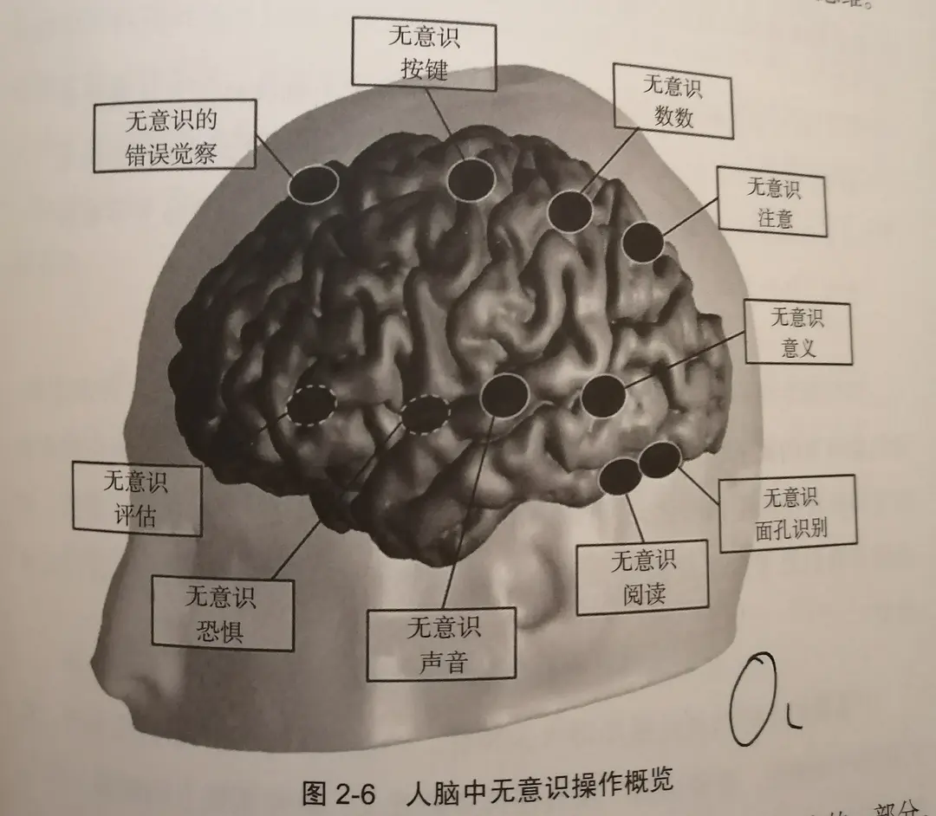

p101

大脑中呈现两个叠加在一起并以不同方向移动的光栅(见图3-2)......我们知觉到的从来不是两种可能性的混合,意识知觉做出了决定,让我们看到两个光栅中的一个出现在另一个的前方。两种解释会交替出现

116

为什么昏迷和脑死亡完全不同呢?神经科学研究者又是如何区分这二者的呢?最重要的一点是,当人处于昏迷状态时,身体仍然会出现一定的协调反应。很多高水平的反射活动仍然存在。比如,大多数昏迷不醒的患者在咙深处被刺激时会做出干呕的反应,并且他们的瞳孔在面对强光时会缩小这些反应证明在脑干深处的部分无意识回路仍然在正常工作着

238-9

一些明显处于植物人状态的患者,却在复杂的思维任务中表现出几乎和正常人一样的脑活动。图。中的患者已经无法移动或者说话,但激活他的大脑能使他正确回答一个ロ头问题。当他想回答“否”时,需要想象正在参观自己的公寓。当要回答“是”时,需要想象自己在打网球。当我们问他,他的父亲是否叫托马斯,他的大脑中负责空间导航的区域如同正常人一样被精确地激活,即给出了正确的回答:否。因为这个患者并没有外显出任何交流或意识迹象,所以他被认为处于植物人状态,这个患者大块的脑损伤部位清晰可见。

欧文的脑活动实验（New England Journal Medicine）

神经成像图

研究者们重复了欧文的想象研究。在患有意识疾病的54名患者中做实验,当被要求想象网球比赛或者去参观自己家的时候,有5名试出现了独特的脑活动,其中有4个人是植物人

p247, 9

那些理解狒狒的人对形而上学的贡献会比洛克更大

达尔文,《达尔文笔记》（1838）

286

J.David Smith海豚“逃脱”反应实验

海豚能认识到自己缺乏自信（元认知能力）

它们在选择退出的试次中的表现比在坚持回答的试次中要糟糕,这甚至发生在两种试次中的刺激相同时。它们似乎能监控内在的心理状态,精确地选出那些自己出现分心以及信号达不到应有质量的试次。看来,它们真的能评估自己对每次试次的信心度,并且只在感到不自信的时候才会选择退出38

291-2

37. Terrace and Son 2009.

38. Hampton 2001; Kornell, Son, and Terrace 2007; Kiani and Shadlen 2009.

当代哲学家丹尼尔丹尼特曾说过一句让人很信服的话:大脑中完全随机的形式并不会带来我们追求的“自由意志”75。难道我们真的想要自己的身体被亚原子层面不可控的运动所左右,就像抽动秽语综合征患者无缘无故的抽搐和痉挛那样吗?这与我们所认为的自由相去甚远。

308

75.Dennett 1984

意识则将千百万神经元各自不同的解释整合，形成最合理的稳定表征，并将信息长时间地保留在脑,进而传递给需要的神经回路,比如记忆回路和语言回路

318 译者后记